20. April 2010, 17-19 Uhr

Altes Rathaus Magdeburg

Anmeldeformular für Gemeinnützige

Verbindliche Anmeldung zum Marktplatz 2010
Hinweis: Die Teilnehmerzahl ist begrenzt. Anmeldeschluss: 12.03.2010 oder bei Erreichen der Teilnehmer-Kapazitäten

Tätigkeitsbereich der Organisation

Stichpunkte zum geplanten Vorhaben

Was wir zur Umsetzung benötigen ... (konkrete Gesuche)

Was wir im Gegenzug bieten können ... (konkrete Angebote)

Kontaktdaten
Veranstalter:    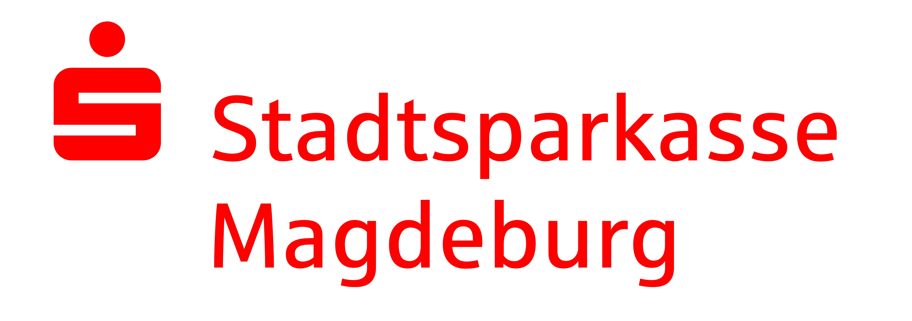    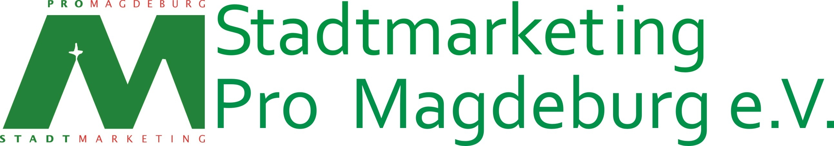   | Organisation / Verein
 | Straße, Nr.
 | PLZ, Ort
 | Telefon
 | Fax
 | E-Mail
 | Ansprechpartner/in
 | Funktion
 | Teilnehmende Person(en):
 | Name, Vorname
 | Name, Vorname

Datum, Stempel, Unterschrift

Magdeburg, den

Ausgefülltes Formular bitte per Post, Fax oder E-mail an die Freiwilligenagentur Magdeburg schicken
Einsteinstraße 9, 39104 Magdeburg – Fax 0391 / 5495841 – E-Mail info@marktplatz-md.de

